|  |  |
| --- | --- |
| Gerb-BMSTU_01 | **Министерство науки и высшего образования Российской Федерации**  **Федеральное государственное бюджетное образовательное учреждение**  **высшего образования**  **«Московский государственный технический университет**  **имени Н.Э. Баумана**  **(национальный исследовательский университет)»**  **(МГТУ им. Н.Э. Баумана)** |

ФАКУЛЬТЕТ ИУ6

КАФЕДРА Компьютерные системы и сети

**ОТЧЕТ ПО УЧЕБНОЙ ПРАКТИКЕ №1 (Вариант 13)**

Студент Костарев Кирилл Павлович

*фамилия, имя, отчество*

Группа ИУ6-24Б

Тип практики Практика по получению первичных профессиональных умений и навыков (Программирование)

Название предприятия МГТУ им. Н.Э. Баумана

Студент  **\_\_\_\_\_\_\_ Костарев Кирилл Павлович**

*подпись, дата фамилия, и.о.*

Руководитель практики **\_\_\_\_\_\_\_\_\_\_\_\_\_\_\_\_\_ \_\_\_\_\_\_\_\_\_\_\_\_\_\_\_\_\_\_\_\_**

*подпись, дата фамилия, и.о.*

Оценка \_\_\_\_\_\_\_\_\_\_\_\_\_\_\_\_\_\_\_\_\_\_\_\_\_\_\_\_\_\_\_\_\_\_

*2019 г.*

**Оглавление**

[1 Цель и задачи практикума. Условие задания. Код программы 3](#_Toc536381395)

[2 Диаграмма классов 17](#_Toc536381396)

[3 Диаграмма последовательностей 18](#_Toc536381397)

[4 Диаграмма объектов. Формы приложения 19](#_Toc536381398)

[5 Формы приложения 20](#_Toc536381400)

[6 Диаграмма состояний интерфейса. Вывод 24](#_Toc536381399)

**Создание программной системы в Turbo Delphi.**

**Условие задания:**

Выполнить объектную декомпозицию, разработать формы интерфейса, диаграмму состояний интерфейса, диаграммы классов интерфейсной и предметной областей, диаграмму последовательностей одной из реализуемых операций. Разработать, протестировать и отладить программу в среде Turbo Delphi.

В электронной картотеке библиотеки о каждой книге хранится информация: автор, название, издательство, год издания, число экземпляров. Программа должна в интерактивном режиме формировать файл, добавлять и удалять данные, а также воспринимать каждый из перечисленных запросов и давать на него ответ.

1. Получить названия всех книг данного автора.

2. Получить фамилии авторов тех книг, количество экземпляров которых не меньше заданного.

3. Определить названия всех книг тех авторов, которые издавались с данного года в данном издательстве.

4. Построить диаграмму распределения книг по годам издания.

**Целью практикума** является получение навыков создания небольших программных систем с оконными и консольными интерфейсами.

**Задачи практикума являются:**

- Овладение методикой и получение практических навыков проектирования небольших программных систем при структурном и объектном подходах;

- более глубокое изучение средств реализации проектов программ на одном из изучаемых универсальных языках программирования высокого уровня;

- воспитание внимания, аккуратности, систематичности, а также формирование интереса к изучаемой профессиональной деятельности.

**Код модуля ‘Электронная картотека библиотеки’:**

unit Unit1;

interface

uses

Winapi.Windows, Winapi.Messages, System.SysUtils, System.Variants, System.Classes, Vcl.Graphics,

Vcl.Controls, Vcl.Forms, Vcl.Dialogs, Vcl.StdCtrls, System.UITypes;

type

TMainForm = class(TForm)

EndButton: TButton;

Button1: TButton;

Button2: TButton;

DeleteButton: TButton;

Button3: TButton;

Button4: TButton;

Button5: TButton;

procedure EndButtonClick(Sender: TObject);

procedure Button1Click(Sender: TObject);

procedure DeleteButtonClick(Sender: TObject);

procedure Button2Click(Sender: TObject);

procedure Button3Click(Sender: TObject);

procedure Button4Click(Sender: TObject);

procedure Button5Click(Sender: TObject);

private

{ Private declarations }

public

{ Public declarations }

end;

type

zap = record

author: string[22]; //Автор

name:string[22]; //Произведение

publisher:string[22]; //Издательство

yearOfPublication: string[22]; //Год публикации

numberOfCopies: string[22]; //Кол-во копий

end;

var

MainForm: TMainForm;

f: file of zap;

z: zap;

implementation

Uses Unit2, Unit3, Unit4, Unit5, Unit6;

{$R \*.dfm}

procedure TMainForm.Button1Click(Sender: TObject); //Создать/добавить информацию об авторе

var

size: integer;

begin

Mainform.Visible:= false;

AssignFile(f, 'Vvod.txt'); //Связываю переменную с файлом

{I+} Reset(f);{I-}

if IOResult = 0 then //Проверяю на существование

begin

size := FileSize(f);

Seek(f, size);

end

else

Rewrite(f);

Form2.Show;

Form2.Edit1.SetFocus;

Form2.Edit1.Clear;

Form2.Edit2.Clear;

Form2.Edit3.Clear;

Form2.Edit4.Clear;

Form2.Edit5.Clear; //Очищаю формы для заполнения новых данных

end;

procedure TMainForm.Button2Click(Sender: TObject); //Найти все книги автора

begin

Mainform.Visible:= false;

AssignFile(f, 'Vvod.txt');

Reset(f);

Form3.Show;

Form3.Edit1.SetFocus;

Form3.Edit1.Clear;

Form3.ListBox1.Clear; //Очищаю формы для заполнения новых данных

end;

procedure TMainForm.Button3Click(Sender: TObject); //Найти автора по кол-ву книг

begin

Mainform.Visible:= false;

AssignFile(f, 'Vvod.txt');

Reset(f);

Form4.Show;

Form4.FindEdit2.SetFocus;

Form4.FindEdit2.Clear;

Form4.ListBox2.Clear; //Очищаю формы для заполнения новых данных

end;

procedure TMainForm.Button4Click(Sender: TObject); //Найти все книги авторов данного

//издательства и данного года

begin

Mainform.Visible:= false;

AssignFile(f, 'Vvod.txt');

Reset(f);

Form5.Show;

Form5.FindEdit3.SetFocus;

Form5.FindEdit3.Clear;

Form5.FindEdit4.Clear;

Form5.ListBox3.Clear; //Очищаю формы для заполнения новых данных

end;

procedure TMainForm.Button5Click(Sender: TObject); //Построение диаграммы распределения книг

begin

Mainform.Visible:= false;

Form6.Show;

end;

procedure TMainForm.DeleteButtonClick(Sender: TObject); //Удалить все данные

begin

AssignFile(f, 'Vvod.txt');

Rewrite(f);

CloseFile(f); //Пересоздание файла

end;

procedure TMainForm.EndButtonClick(Sender: TObject);

begin

Close; //Закрыть программу

end;

end.

**Код модуля ‘Создать/Добавить информацию об авторе’:**

unit Unit2;

interface

uses

Winapi.Windows, Winapi.Messages, System.SysUtils, System.Variants, System.Classes, Vcl.Graphics,

Vcl.Controls, Vcl.Forms, Vcl.Dialogs, Vcl.StdCtrls;

type

TForm2 = class(TForm)

Label1: TLabel;

Label2: TLabel;

Label3: TLabel;

Label4: TLabel;

Label5: TLabel;

Edit1: TEdit;

Edit2: TEdit;

Edit3: TEdit;

Edit4: TEdit;

Edit5: TEdit;

RecordButton: TButton;

EndButton2: TButton;

procedure EndButton2Click(Sender: TObject);

procedure RecordButtonClick(Sender: TObject);

private

{ Private declarations }

public

{ Public declarations }

end;

var

Form2: TForm2;

implementation

uses Unit1;

{$R \*.dfm}

procedure TForm2.EndButton2Click(Sender: TObject); //Кнопка вернуться в главное меню

begin

CloseFile(f); //Закрываю форму и перехожу опять в главное меню

Mainform.Visible:= true;

Form2.close;

end;

procedure TForm2.RecordButtonClick(Sender: TObject); //Кнопка записать данные

begin

z.author:= edit1.text; //Сохраняю имя автора

z.name:= edit2.text; //Сохраняю имя книги автора

z.publisher:= edit3.text; //Сохраняю имя издательтва книги

z.yearOfPublication:= edit4.text; //Сохраняю год издания

z.numberOfCopies:= edit5.text; //Сохраняю кол-во копий

Edit1.Clear;

Edit2.Clear;

Edit3.Clear;

Edit4.Clear;

edit5.Clear;

write(f,z); //Записываю информацию об авторе в файл

Edit1.SetFocus;

end;

end.

**Код модуля ‘Найти все книги автора’:**

unit Unit3;

interface

uses

Winapi.Windows, Winapi.Messages, System.SysUtils, System.Variants, System.Classes, Vcl.Graphics,

Vcl.Controls, Vcl.Forms, Vcl.Dialogs, Vcl.StdCtrls, System.UITypes;

type

TForm3 = class(TForm)

Label1: TLabel;

Edit1: TEdit;

ListBox1: TListBox;

EndButton3: TButton;

Label2: TLabel;

Button1: TButton;

ClearButton: TButton;

procedure EndButton3Click(Sender: TObject);

procedure Button1Click(Sender: TObject);

procedure ClearButtonClick(Sender: TObject);

private

{ Private declarations }

public

{ Public declarations }

end;

var

Form3: TForm3;

implementation

Uses Unit1;

{$R \*.dfm}

procedure TForm3.Button1Click(Sender: TObject); //Кнопка поиска книг

var

c:integer; //Проверка на существование автора

aut:string[22]; //Временная переменная для хранения введенного автора

begin

c:= 1;

aut:= Edit1.Text; //Сохраняю имя введенного автора

while not EOF(f) do

begin

Read(f,z);

if z.author = aut then //Если мы нашли нужного автора

begin

c:= 0;

ListBox1.Items.Add(z.name); //Добавляю книгу в ListBox

end;

end;

if c <> 0 then

MessageDlg('Нет данных', mtError, [mbOK], 0); //Может быть случай, когда автора вообще нет в БД

end;

procedure TForm3.ClearButtonClick(Sender: TObject); //Кнопка очистки полей для повторного ввода

begin

Edit1.Clear;

Listbox1.Items.Clear;

CloseFile(f);

AssignFile(f, 'Vvod.txt');

Reset(f);

end;

procedure TForm3.EndButton3Click(Sender: TObject); //Кнопка вернуться в главное меню

begin

Mainform.Visible:= true;

CloseFile(f); //Закрываю форму и перехожу опять в главное меню

Form3.Close;

end;

end.

**Код модуля ‘Найти авторов по количеству книг’:**

unit Unit4;

interface

uses

Winapi.Windows, Winapi.Messages, System.SysUtils, System.Variants, System.Classes, Vcl.Graphics,

Vcl.Controls, Vcl.Forms, Vcl.Dialogs, Vcl.StdCtrls, System.UITypes;

type

TForm4 = class(TForm)

Label1Unit4: TLabel;

FindEdit2: TEdit;

ListBox2: TListBox;

EndButton4: TButton;

Label2Unit4: TLabel;

FindButton2: TButton;

ClearButton2: TButton;

procedure EndButton4Click(Sender: TObject);

procedure FindButton2Click(Sender: TObject);

procedure ClearButton2Click(Sender: TObject);

private

{ Private declarations }

public

{ Public declarations }

end;

var

Form4: TForm4;

implementation

Uses Unit1;

{$R \*.dfm}

procedure TForm4.ClearButton2Click(Sender: TObject); //Кнопка очистки полей для повторного ввода

begin

FindEdit2.Clear;

Listbox2.Items.Clear;

CloseFile(f);

AssignFile(f, 'Vvod.txt');

Reset(f);

end;

procedure TForm4.EndButton4Click(Sender: TObject); //Кнопка вернуться в главное меню

begin

Mainform.Visible:= true;

CloseFile(f); //Закрываю форму и перехожу опять в главное меню

Form4.Close;

end;

procedure TForm4.FindButton2Click(Sender: TObject); //Кнопка поиска авторов по заданному кол-ву книг

var

i, k, c: integer;

number: integer; //Временная переменная для хранения введенного кол-ва книг

mas1: array [1..20] of ShortString;

mas2: array [1..20] of integer;

begin

for i := 1 to 20 do

begin

mas1[i]:= '0';

mas2[i]:= 0;

end;

i:=0;

while not eof(f) do

begin

read(f, z);

inc(i);

mas1[i]:= z.author;

mas2[i] := StrToInt(z.numberOfCopies) //Заполнение в массив

end;

for i:= 1 to 19 do

for k:= i+1 to 20 do

if (mas1[i] = mas1[k]) and (mas1[i] <> '0') and (mas1[k]<> '0') then

begin

mas1[k]:= '0'; //Удаление дубликатов из массива

end;

c:= 1;

number:= StrToInt(FindEdit2.Text); //Сохраняю кол-во книг

for i:=1 to 20 do

begin

if (number <= mas2[i]) and (mas1[i] <> '0') and (mas2[i] <> 0) then //Если мы нашли нужного нужное кол-в книг

begin

c:= 0;

ListBox2.Items.Add(mas1[i]); //Добавляю автора в ListBox

end;

end;

if c <> 0 then

MessageDlg('Нет данных', mtError, [mbOK], 0); //Может быть случай, когда автора вообще нет в БД

end;

end.

**Код модуля ‘Найти все книги авторов данного издательства и данного года’:**

unit Unit5;

interface

uses

Winapi.Windows, Winapi.Messages, System.SysUtils, System.Variants, System.Classes, Vcl.Graphics,

Vcl.Controls, Vcl.Forms, Vcl.Dialogs, Vcl.StdCtrls, System.UITypes;

type

TForm5 = class(TForm)

Label1Unit5: TLabel;

Label2Unit5: TLabel;

FindEdit3: TEdit;

FindEdit4: TEdit;

Label3Unit5: TLabel;

ListBox3: TListBox;

EndButton5: TButton;

Button1: TButton;

ClearButton3: TButton;

procedure EndButton5Click(Sender: TObject);

procedure Button1Click(Sender: TObject);

procedure ClearButton3Click(Sender: TObject);

private

{ Private declarations }

public

{ Public declarations }

end;

var

Form5: TForm5;

implementation

Uses Unit1;

{$R \*.dfm}

procedure TForm5.Button1Click(Sender: TObject);

var

c:integer;

yearPublication:string[4]; //Временная переменная для хранения года издания

publisherLocal: string[22]; //Временная переменная для хранения издательства

begin

c:= 1;

publisherLocal:= FindEdit3.Text; //Сохраняю имя издательства

yearPublication:= FindEdit4.Text; //Сохраняю год издания

while not EOF(f) do

begin

Read(f,z);

if ((publisherLocal = z.publisher) and (strtoint(yearPublication) = strtoint(z.yearOfPublication))) then

begin //Если мы нашли нужное имя издательства и год издания

c:= 0;

ListBox3.Items.Add(z.name); //Добавляю имя книги в ListBox

end;

end;

if c <> 0 then

MessageDlg('Нет данных', mtError, [mbOK], 0); //Может быть случай, когда автора вообще нет в БД

end;

procedure TForm5.ClearButton3Click(Sender: TObject); //Кнопка очистки полей для повторного ввода

begin

FindEdit3.Clear;

findEdit4.Clear;

Listbox3.Items.Clear;

CloseFile(f);

AssignFile(f, 'Vvod.txt');

Reset(f);

end;

procedure TForm5.EndButton5Click(Sender: TObject); //Кнопка вернуться в главное меню

begin

Mainform.Visible:= true;

CloseFile(f); //Закрываю форму и перехожу опять в главное меню

Form5.Close;

end;

end.

**Код модуля ‘Диаграмма распределения книг’:**

unit Unit6;

interface

uses

Winapi.Windows, Winapi.Messages, System.SysUtils, System.Variants, System.Classes, Vcl.Graphics,

Vcl.Controls, Vcl.Forms, Vcl.Dialogs, Vcl.StdCtrls, VclTee.TeeGDIPlus,

VCLTee.TeEngine, VCLTee.Series, Vcl.ExtCtrls, VCLTee.TeeProcs, VCLTee.Chart;

type

TForm6 = class(TForm)

EndButton10: TButton;

Image1: TImage;

Button1: TButton;

procedure EndButton10Click(Sender: TObject);

procedure Button1Click(Sender: TObject);

private

{ Private declarations }

public

{ Public declarations }

end;

var

Form6: TForm6;

implementation

Uses Unit1;

{$R \*.dfm}

procedure TForm6.Button1Click(Sender: TObject);

var

i, j, c, k, p, x1, x2, y2:integer;

mas1: array [1..10] of integer;

mas2: array [1..10] of integer;

begin

Image1.Canvas.Pen.Width:= 3;

Image1.Canvas.Rectangle(20,20,Image1.width-20,Image1.Height-2);

Image1.Canvas.Brush.Color:= clWhite; //Нарисовал рамку для диаграммы

Image1.Canvas.TextOut(170,25, 'Диаграмма распределения книг по годам издания');

Image1.Canvas.TextOut(30,25, 'Кол-во');

Image1.Canvas.TextOut(30,40, 'книг');

Image1.Canvas.TextOut(510,430, 'Год');

Image1.Canvas.TextOut(510,445, 'издания');

for i:= 1 to 10 do

begin

mas2[i]:= 1; //заполнение массива

mas1[i]:= 0; //заполнение массива

end;

AssignFile(f, 'Vvod.txt');

Reset(f);

i:=0;

While not eof(f) do

begin

read(f, z);

inc(i);

mas1[i]:=StrToInt(z.yearOfPublication); //Заполнение в массив

end;

for i:=1 to 10 do

for j:=1 to 10-i do

if mas1[j] > mas1[j+1] then

begin

p:= mas1[j];

mas1[j]:= mas1[j+1];

mas1[j+1]:= p;

end; //Сортировка массива

for i:= 1 to 9 do

for k:= i+1 to 10 do

if (mas1[i] = mas1[k]) and (mas1[i]<> 0) and (mas1[k]<> 0) then

begin

inc(mas2[i]); //Увеличение кол-ва книг

mas1[k]:= 0;

dec(mas2[k]);

end; //Удаление дубликатов из массива

Image1.Canvas.Pen.Color:= clTeal;

Image1.Canvas.Pen.Width:= 1;

c:=5;

p:= 0;

for i:= 1 to 8 do

begin

y2:= 420;

y2 := y2 - (c \* 10);

c:= c + 5;

Image1.Canvas.TextOut(50-20,y2+45, IntToStr(p));

inc(p);

Image1.Canvas.MoveTo(50,420);

Image1.Canvas.MoveTo(50,y2);

Image1.Canvas.LineTo(521,y2);

end; // Построение линии кол-ва книг

Image1.Canvas.Pen.Width:= 2;

Image1.Canvas.MoveTo(50,420);

Image1.Canvas.LineTo(521,420); // Ось X

Image1.Canvas.MoveTo(80,450);

Image1.Canvas.LineTo(80,45); // Ось Y

Image1.Canvas.MoveTo(50,420); // Построение осей координат

x1:= 80;

x2:= 120;

y2:= 420;

Image1.Canvas.Pen.Color:= clBlack;

Image1.Canvas.MoveTo(x2, y2);

Image1.Canvas.Pen.Width:= 3;

i:=1;

While i<=10 do

begin

if (mas2[i] <> 0) and (mas1[i] <> 0) then //Если нет дубликатов и пустых строк в массиве

begin

Image1.Canvas.Brush.Color := RGB(Random(256), Random(256), Random(256)); //Задаю случайный цвет для столбца диаграммы

Image1.Canvas.Rectangle(x1, y2 - mas2[i] \* 50, x2, y2); //Создание столбца, где (y2 - mas2[i] \* 50) это высота столбца

x1:= x2; //Заданного года

x2:= x2 + 40; //Перемещаю координаты для следующего столбца

end;

inc(i);

end;

Image1.Canvas.Brush.Color:=clWhite;

x1:=85;

for i:= 1 to 10 do

if mas1[i] <> 0 then

begin

Image1.Canvas.TextOut(x1, 430 , IntToStr(mas1[i]));

x1:= x1+41;

end; // Вывод на Оси X год издания книги

CloseFile(f);

end;

procedure TForm6.EndButton10Click(Sender: TObject); //Кнопка вернуться в главное меню

begin

Mainform.Visible:= true; //Закрываю форму и перехожу опять в главное меню

Image1.Picture:= nil;

Form6.Close;

end;

end.

Диаграмма классов ‘Электронная картотека библиотеки’ представлена на рисунке 1.1

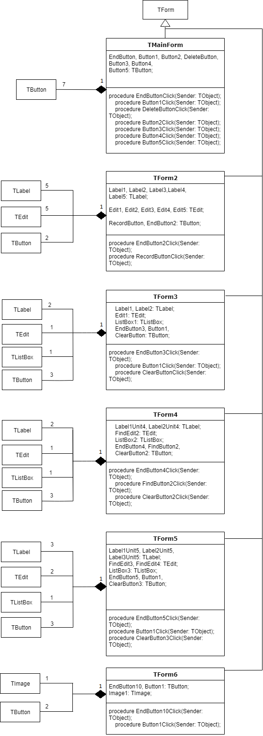

Рисунок 1.1 Диаграмма классов

Диаграмма последовательностей программы ‘Электронная картотека библиотеки’ формы ‘Создать/Добавить информацию об авторе’ представлена на рисунке 1.2

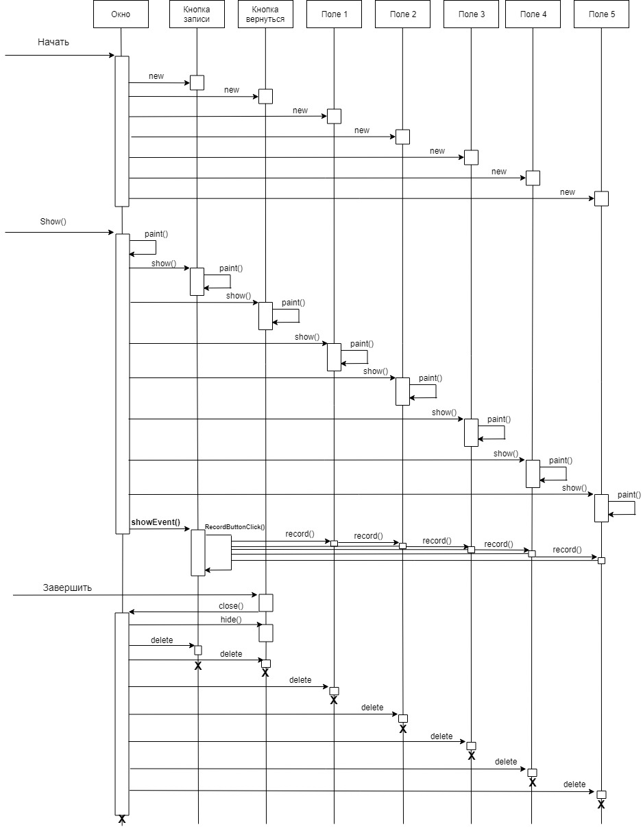

Рисунок 1.2 Диаграмма последовательностей

Диаграмма объектов программы ‘Электронная картотека библиотеки’ представлена на рисунке 1.3

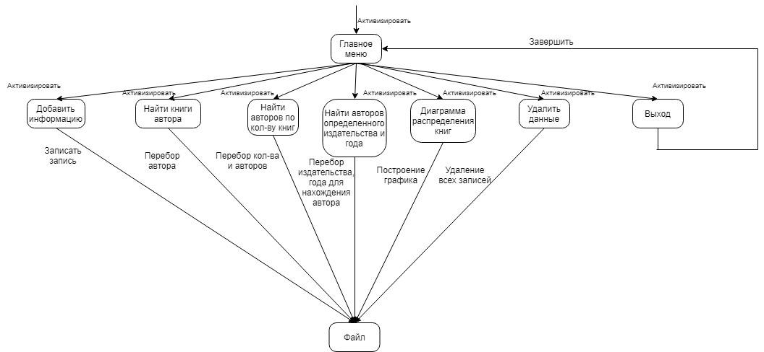

Рисунок 1.3 Диаграмма объектов

Формы приложения представлены на рисунке 1.4 – 1.9

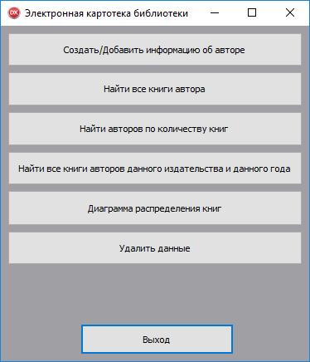

Рисунок 1.4 Внешний вид главного окна приложения

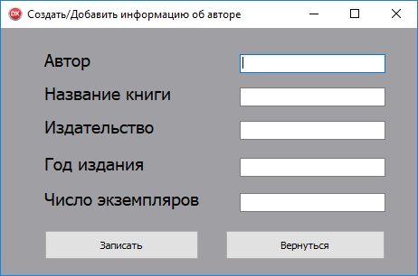

Рисунок 1.5 Внешний вид формы ‘Создать/Добавить информацию об авторе’

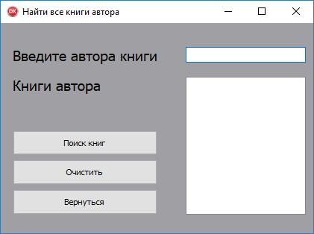

Рисунок 1.6 Внешний вид формы ‘Найти все книги автора’

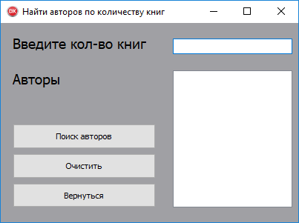

Рисунок 1.7 Внешний вид формы ‘Найти авторов по кол-ву книг’

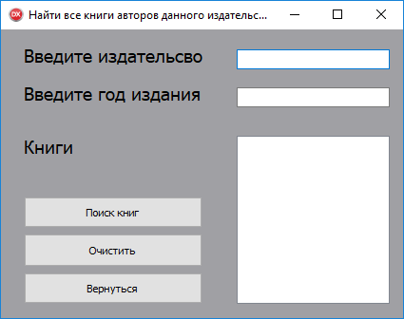

Рисунок 1.8 Внешний вид формы ‘Найти все книги авторов данного издательства и данного года’

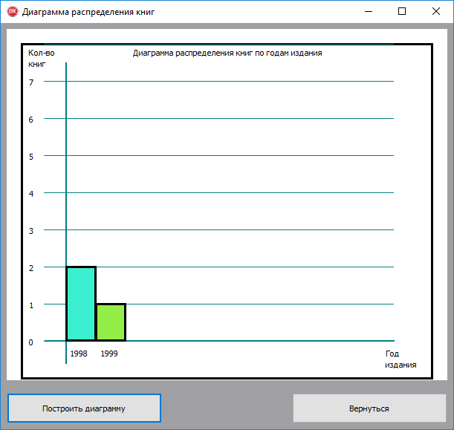

Рисунок 1.9 Внешний вид формы ‘Диаграмма распределения книг’

Диаграмма состояний интерфейса приложения программы ‘Электронная картотека библиотеки’ представлена на рисунке 2.0 – 2.1

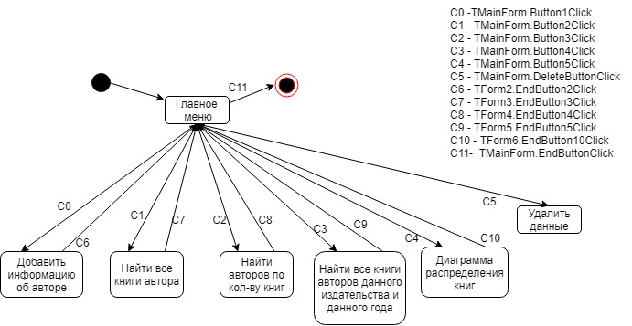

Рисунок 2.0 Диаграмма состояний интерфейса главного окна приложения

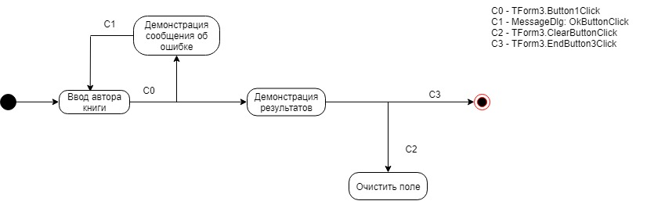

Рисунок 2.1 Диаграмма состояний интерфейса окна ‘Найти все книги автора’ приложения

**Вывод:** Сделалпрограмму при помощи среды Turbo Delphi, которая выводит на экран программу “Электронная картотека библиотеки”. “Электронная картотека библиотеки” позволяет добавлять данные об авторе.